**护士节的祝福**

来源：  时间：2013-05-14 14:54:00   点击：208

  
5月12日，护士节，  
  
   医院领导一行9人，来到各科室，看望和慰问了辛勤工作在临床一线的护士姐妹们  
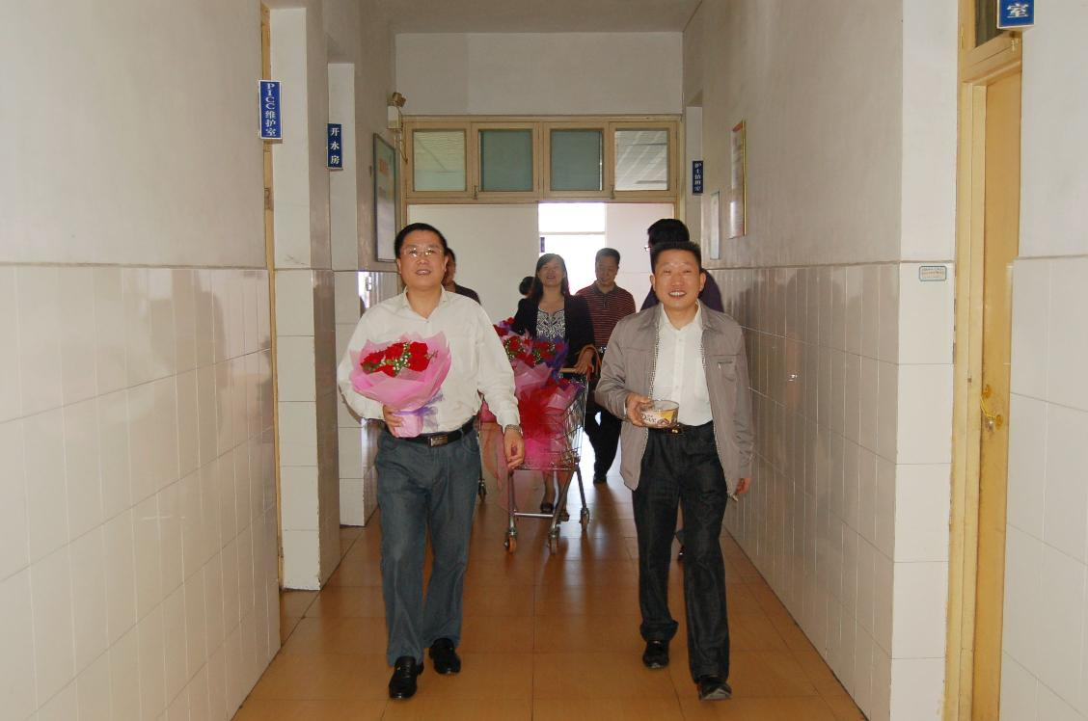  
龚育凡院长、胡旭忠书记手捧鲜花和巧克力来到科室  
  
  
  
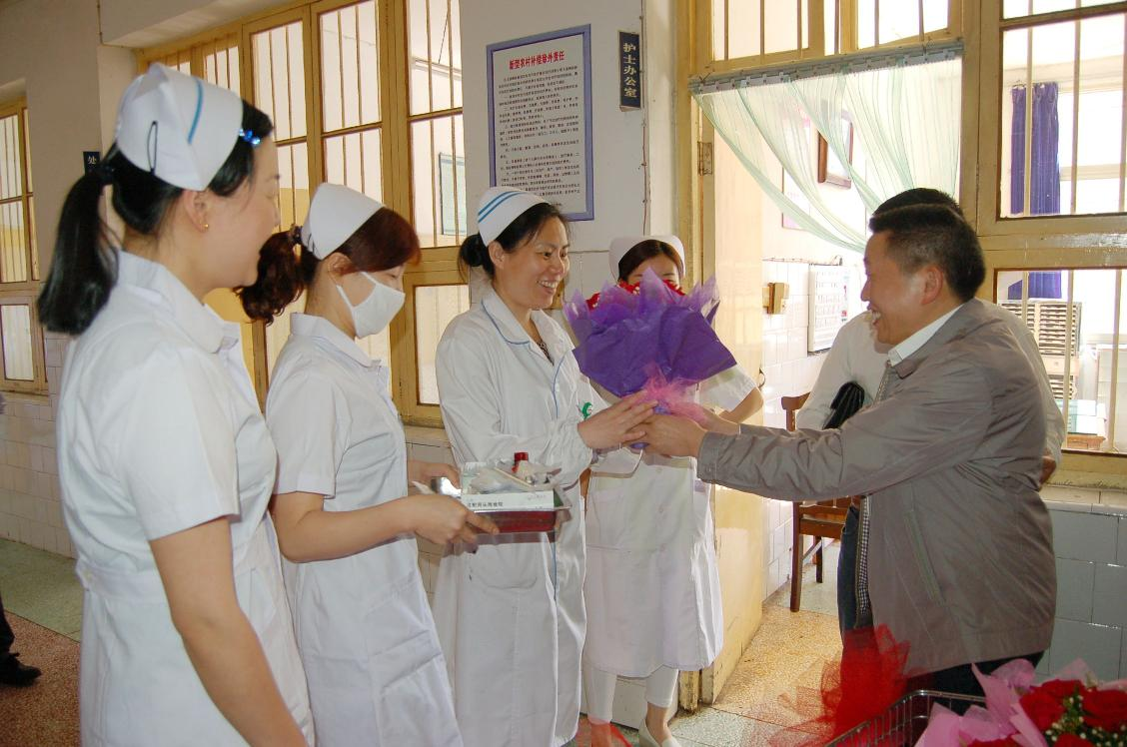  
  
龚院长给二病室的护士姐妹献上了鲜花  
  
  
  
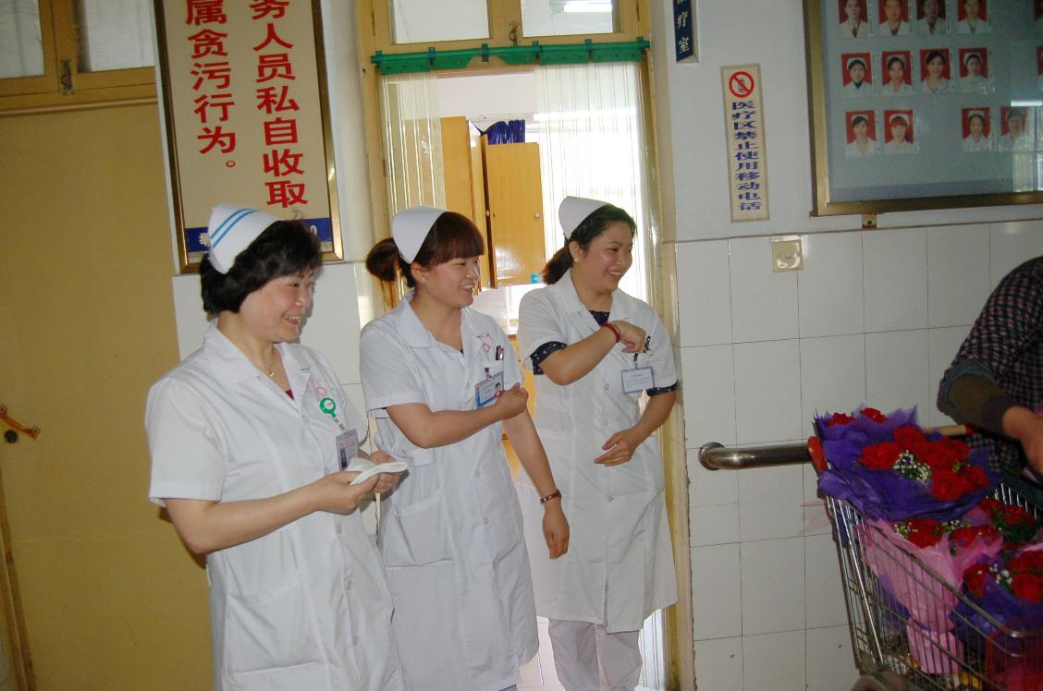  
九病室护理人员  
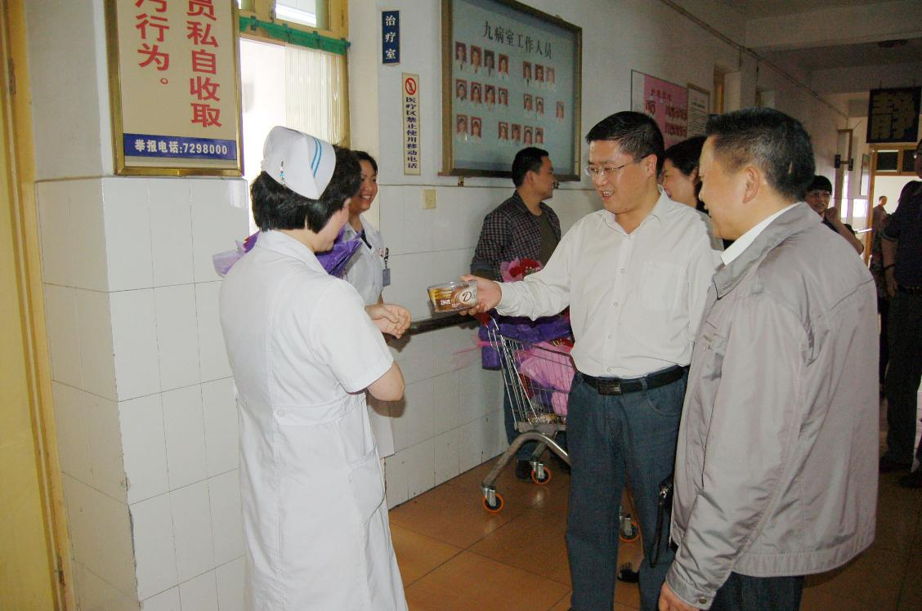  
   胡书记为九病室姐妹们送上巧克力  
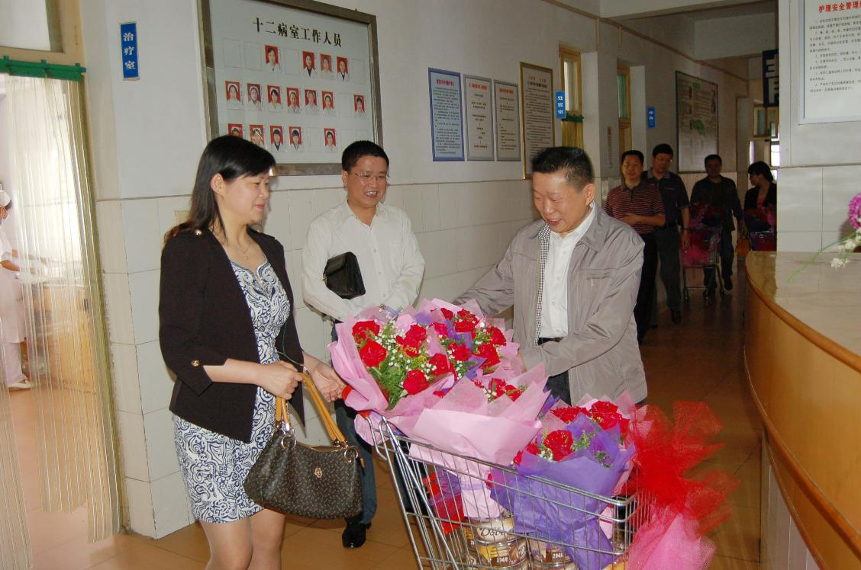  
龚院长、胡书记、梁艳红副院长在为十二病室护理人员送上鲜花和巧克力  
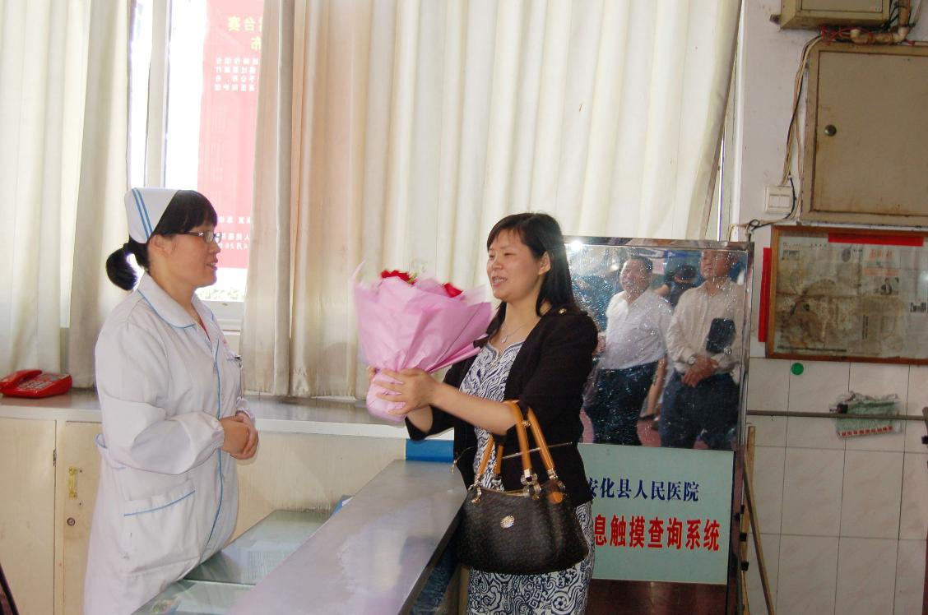  
梁艳红副院长为正在值班的一站式服务台护理人员送去了鲜花、巧克力  
  
 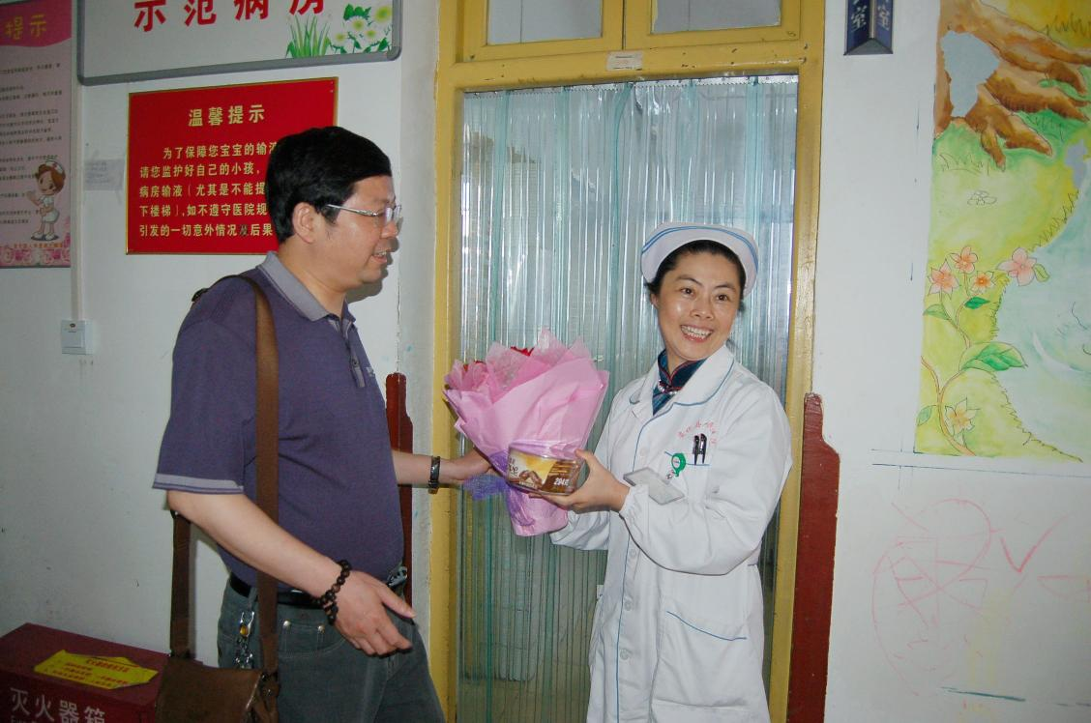  
  
喻新强副院长给儿科的护士姐妹们带去了节日的问候  
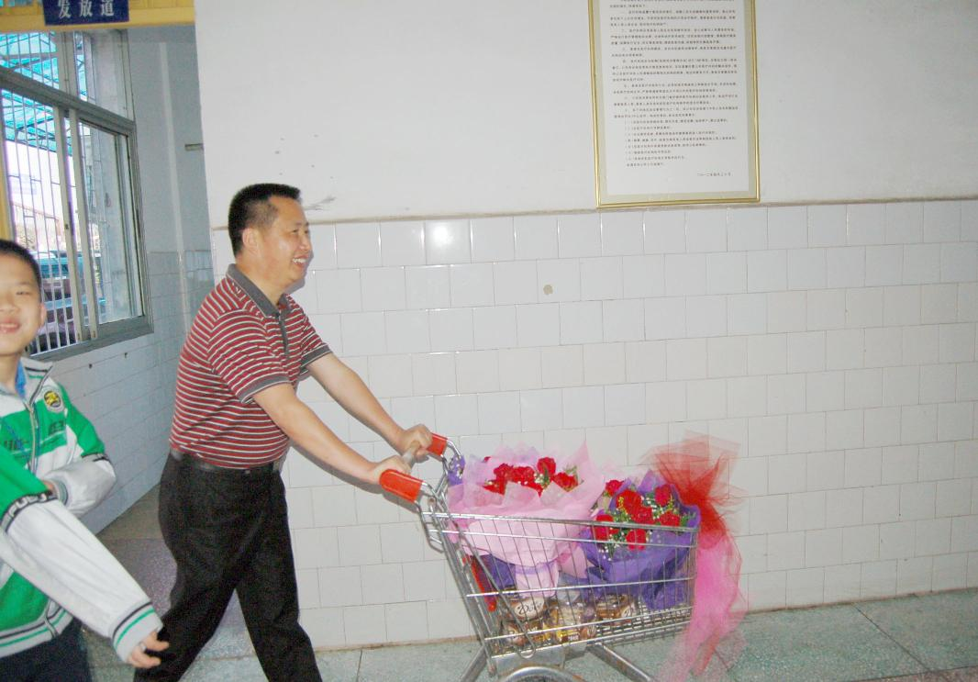  
工会主席、副院长赵建国  
  
  
  
  
                           
                                                                陈琼